Unua eŭropa enketo pri lingvokapablo
Plenuma Resumo

Enhavtabelo
Fono al la Enketo 4
Farante la Enketon 5
Trovoj: lingvoscio 7
Entuta Efikeco 7
Agado laŭ eduka sistemo 8
Agado laŭ lingvo 10
Krei eŭropan indikilon por lingvoj 11
Trovoj: la kuntekstaj demandaroj 14
Defioj por lingvolernado en Eŭropo 16

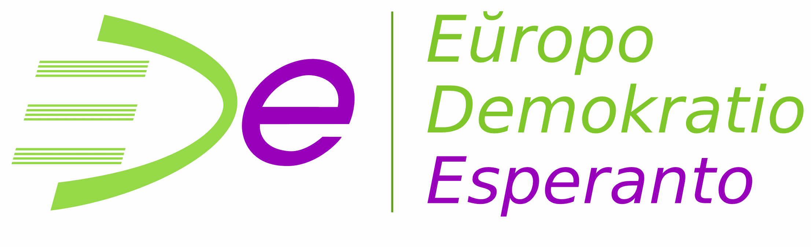
Dokumento preparita de Pierre Dieumegard por Eŭropo-Demokratio-Espe ranto
La celo de ĉi tiu "provizora" dokumento estas ebligi al pli da homoj en la Eŭropa Unio ekkonscii pri dokumentoj produktitaj de la Eŭropa Unio (kaj financitaj per siaj impostoj).
Se ne estas tradukoj, civitanoj estas ekskluditaj de la debato .
Ĉi tiu dokumento "Surveylang" ekzistis nur en la angla, en pdf-dosiero. El la komenca dosiero, ni kreis odt-dosieron, preparitan de Libre Office-programaro, por maŝintradukado al aliaj lingvoj. La rezultoj estas nun disponebla en ĉiuj oficialaj lingvoj .

Estas dezirinde, ke la EU-administracio transprenu la tradukon de gravaj dokumentoj. "Gravaj dokumentoj" estas ne nur leĝoj kaj regularoj, sed ankaŭ la gravaj informoj bezonataj por fari informitajn decidojn kune.
Por kune diskuti pri nia komuna estonteco, kaj ebligi fidindajn tradukojn, la internacia lingvo Esperanto estus tre utila pro sia simpleco, reguleco kaj precizeco.

Kontaktu nin:
Kontakto (europokune.eu)
https://ede.org/-Kontakti-EDEhttps://e-d-e.org/-Kontakti-EDE

Fono al la Enketo
Ĉi tiu Plenuma Resumo prezentas mallongan superrigardon de la Eŭropa Enketo pri Lingvaj Kompentoj (ESLC) kaj ĝiaj plej gravaj rezultoj. La plena analizo estas prezentita en du dokumentoj: Unua Eŭropa Enketo pri Lingvaj Kompentoj: Fina Raporto kaj Unua Eŭropa Enketo pri Lingvaj Kompentoj: Teknika Raporto .
La ESLC estis establita por provizi partoprenantajn landojn per komparaj datumoj pri fremdlingva kompetenteco kaj komprenoj pri bona praktiko en lingvolernado; "ne nur ... enketo pri lingvaj kompetentecoj sed enketo kiu devus povi provizi informojn pri lingvolernado, instrumetodoj kaj instruplanoj" . La ESLC ankaŭ intencas ebligi la starigon de eŭropa lingvokompetenta indikilo por mezuri progreson al la Konkludoj de la Eŭropa Konsilio de Barcelono en 2002 , kiu postulis "agado por plibonigi la regadon de bazaj kapabloj, precipe per instruado de almenaŭ du fremdaj lingvoj de tre frua aĝo' . Ĝi estas la unua enketo de sia speco.
En 2005 la Eŭropa Komisiono skizis detalan strategian aliron por la ESLC. La kontrakto por la enketo estis aljuĝita en 2008 al la SurveyLang Konsorcio, grupo de ok fakorganizoj en la kampoj de lingva taksado, demandardezajno, specimenigo, tradukprocezoj kaj psikometriko. La ĉefa studo estis farita en printempo 2011.
Konsila Komisiono konsistanta el reprezentantoj de ĉiuj EU-Membroŝtatoj kaj la Konsilio de Eŭropo donis fortan subtenon al la Eŭropa Komisiono dum la procezo de evoluigo kaj efektivigo de la enketo.

Farante la Enketon
En la enketo partoprenis dek kvar eŭropaj landoj: Belgio, Bulgario, Kroatio, Estonio, Francio, Grekio, Malto, Nederlando, Pollando, Portugalio, Slovenio, Hispanio, Svedio kaj UK-Anglio. La tri lingvaj komunumoj de Belgio partoprenis aparte por doni entute 16 edukajn sistemojn. La enketo por Anglio estis farita kelkajn monatojn poste kaj estas raportita en apendico al la ĉefa ESLC-raporto.
La ESLC kolektis informojn pri la fremdlingva scipovo de eŭropaj lernantoj en la lasta jaro de malsupera sekundara edukado (ISCED2) aŭ la dua jaro de supera sekundara edukado (ISCED3). Notu ke en kelkaj edukaj sistemoj ĉi tiuj niveloj estas konsiderataj kiel bazinstruado. Nur lernantoj kiuj havis instruadon en la fremda lingvo dum almenaŭ unu tuta lerneja jaro estis elekteblaj. La elektita nivelo reflektis la organizon de lingvolernado en diversaj landoj, ekz. la aĝon en kiu lernantoj komencas lerni duan fremdan lingvon.
Tiu unua administrado de la ESLC testis reprezentan provaĵon de preskaŭ 54,000 lernantoj. Ĉiu eduka sistemo testis la du lingvojn plej vaste instruatajn en tiu ento (t.n. unua kaj dua fremdaj lingvoj) el la kvin testitaj lingvoj: angla, franca, germana, itala kaj hispana. Ĉiu provita lernanto estis testita en unu lingvo nur.

La enketo estis kompletigita laŭ internaciaj edukaj enketnormoj similaj al enketoj kiel ekzemple PISA, PIRLS kaj TIMSS.
La lingvaj testoj kovris tri lingvokapablojn: Aŭskultado, Legado kaj Skribo (Parolado estis konsiderata loĝistika malfacila por ĉi tiu unua raŭndo). Ĉiu lernanto estis taksita en du el tiuj tri kapabloj. Ĉiu lernanto ricevis teston je taŭga nivelo surbaze de vojprocedo. Tiu laŭcela aliro favoris la kolekton de pli validaj respondoj.
La ESLC estis administrita en kaj paperaj kaj komputil-bazitaj formatoj.
La rezultoj de la enketo estas raportitaj laŭ la niveloj de la Komuna Eŭropa Referenckadro por Lingvoj: instruado, lernado kaj taksado (CEFR) . La CEFR estis vaste adoptita en Eŭropo kaj pretere kiel kadro por lingvoedukado, kaj ankaŭ por evoluigi komunan komprenon de niveloj de lingvokompetenteco. Ĝi difinas ses nivelojn de funkcia kompetenteco de A1 (la plej malalta nivelo) ĝis C2. La ESLC temigis nivelojn A1 ĝis B2. Necesis ankaŭ difini antaŭ-A1-nivelon por identigi A1-sojlon.
La esprimoj "baza uzanto" kaj "sendependa uzanto" estas adoptitaj por indiki la larĝajn A kaj B-nivelojn, same kiel signojn por ĉiu el la kvin niveloj, kiel montrite en Tabelo 1.

Tablo 1: Superrigardo de ESLC kaj CEFR- niveloj
 | ESLC-nivelo |  |  |  |  | CEFR-nivelo |  |  |  | Difino
Sendependa uzanto |  | Altnivela sendependa uzanto |  | B2 |  |  |  | Sendependa lingvouzanto, kiu povas esprimi sin klare kaj efike
 |  | Sendependa uzanto |  | B1 |  |  |  | Sendependa lingvouzanto, kiu povas trakti simplajn, konatajn aferojn
Baza uzanto |  | Altnivela baza uzanto |  | A2 |  |  |  | Baza uzanto, kiu povas uzi simplan lingvon por komuniki pri ĉiutagaj temoj
 |  | Baza uzanto |  | A1 |  |  |  | Baza uzanto kiu povas uzi tre simplan lingvon, kun subteno
Komencanto |  |  |  |  | Antaŭ-A1 |  |  |  | Lernanto, kiu ne atingis la nivelon de kompetenteco priskribita de A1

Multe da penado estis dediĉita al igi la lingvajn testojn kompareblaj super la kvin testitaj lingvoj laŭ la mezuritaj kapabloj kaj interpretado laŭ la Komuna Eŭropa Kadro- niveloj. Ekzemploj de la lingvotestaj taskoj estas inkluzivitaj en la Fina Raporto de ESLC.

Pliaj informoj kolektitaj por validigo de normoj inkludis multlingvan studon komparantan specimenojn de skribo, kaj sekcion en la demandaro kie lernantoj estis petitaj mem-taksi siajn lingvajn kapablojn laŭ 16 Komuna Eŭropa Kadro kapablaj deklaroj.
Enketiloj estis administritaj al la testitaj lernantoj kaj al la fremdlingvaj instruistoj kaj direktoroj en siaj institucioj. Krome, tutsistemaj informoj estis kolektitaj per la Naciaj Esplorkunordigantoj.

Trovoj: lingvoscio

Entuta Efikeco
Lingvaj kompetentoj donitaj de edukaj sistemoj ankoraŭ devas esti signife plibonigitaj
La ESLC-rezultoj montras entute malaltan nivelon de kompetentecoj en kaj unua kaj dua fremdlingvoj testitaj. La nivelo de sendependa uzanto (B1+B2) atingas nur 42% de testitaj studentoj en la unua fremda lingvo kaj nur 25% en la dua fremda lingvo. Cetere, granda nombro da lernantoj eĉ ne atingis la nivelon de baza uzanto: 14% por la unua kaj 20% por la dua fremda lingvo.

Tablo 2: Procento de lernantoj atingantaj ĉiun CEFR-nivelon en unua kaj dua fremdlingvo (tutmonda mezumo trans edukaj sistemoj)
Testita lingvo | Antaŭ-A1 | A1 | A2 | B1 | B2
Unua fremda lingvo | 14 | 28 | 16 | 19 | 23
Dua fremda lingvo | 20 | 38 | 17 | 14 | 11

Tablo 3 provizas resumon de rezultoj per kapablo. Ĝi konfirmas, ke por ĉiuj testitaj kapabloj rezultoj estas pli bonaj por la unua fremda lingvo: la nivelo de sendependa uzanto (B1+B2) por Legado, Aŭskultado kaj Skribo averaĝe tra edukaj sistemoj (la nepezbalancita mezumo) estas respektive 41%, 45% kaj 40. % por la unua fremda lingvo kompare kun 27%, 27% kaj 22% por la dua.

 |  |  |  |  | Unua fremda lingvo |  |  |  |  |  | Dua fremda lingvo
Nivelo |  |  |  | Legado |  | Aŭskultanta | Skribo |  |  | Legado |  | Aŭskultanta | Skribo
B2 - Altnivela sendependa uzanto |  |  |  | 27 |  | 30 | 13 |  |  | 15 |  | 14 | 5
B1 - Sendependa uzanto |  |  |  | 14 |  | 15 | 27 |  |  | 12 |  | 13 | 17
A2 - Altnivela baza uzanto |  |  |  | 12 |  | 13 | 24 |  |  | 13 |  | 16 | 21
A1 - Baza uzanto |  |  |  | 33 |  | 25 | 25 |  |  | 41 |  | 37 | 36
Antaŭ-A1 - Komencanto |  |  |  | 14 |  | 17 | 11 |  |  | 19 |  | 20 | 21

Pli alta atingo en la unua fremda lingvo ne estas neatendita, pro la ĝenerale pli frua komenco kaj pli granda kvanto de studado. En la plimulto de partoprenantaj landoj aŭ lingvokomunumoj la unua fremda lingvo estas deviga, sed ne la dua. Krome, en la plej multaj edukaj sistemoj, la unua fremda lingvo estas la angla kaj la eksponiĝo al ĉi tiu lingvo per interreto kaj aliaj tradiciaj kaj novaj amaskomunikiloj estas pli alta. Ŝlosila trovo de la ESLC estas ke tiuj faktoroj kontribuas al relative pli bonaj rezultoj en la angla ol aliaj lingvoj. Efektive, eĉ en edukaj sistemoj kie la angla estas la dua fremda lingvo, la agado en la angla tendencas esti pli alta ol en la alia lingvo testita. Pliaj signoj de la speciala statuso de la angla venas de la enketrespondoj de la lernantoj, ilia raportita percepto de ĝia utileco, kaj ilia grado de eksponiĝo al ĝi kaj uzo de ĝi tra tradicia kaj nova amaskomunikilaro.

Agado laŭ eduka sistemo
Estas larĝa gamo de kapablo trans landoj en Eŭropo
La proporcio de lernantoj atingantaj ĉiun nivelon multe varias inter edukaj sistemoj, por ĉiuj lingvoj (kaj unua kaj dua fremdlingvo) kaj kapabloj.
La Enketo montras, ke por la unua fremda lingvo, la proporcio de studentoj atingantaj la nivelon de sendependa uzanto varias de 82% en Malto kaj Svedio (angla) al nur 14% en Francio (angla) kaj 9% en Anglio (franca).
Por la dua fremda lingvo (ne la angla), la nivelo de sendependa uzanto atingas 4% en Svedio (hispana) kaj 6% en Pollando (germana) kompare kun 48% en Nederlando (germana).
La fina raporto enhavas detalajn rezultojn laŭ eduka sistemo, unua kaj dua fremdlingvo, kaj lerteco.
Multaj edukaj sistemoj montras altajn nivelojn de atingo. Tamen, por la unua fremda lingvo ekzistas ses edukaj sistemoj en kiuj almenaŭ 20% de lernantoj ne atingas la nivelon de baza uzanto (A1) en unu aŭ pluraj kapabloj. Por la dua fremda lingvo same validas pri naŭ edukaj sistemoj, kvankam estas grave noti, ke multe pli mallonga daŭro de la studado povas esti faktoro ĉi tie.
La larĝa gamo de atingo ne estas observata nur ĉe eduka sistemo - ekzemple, Svedio rezultas tre bone en la unua fremda lingvo (la angla) sed multe malpli en la dua fremda lingvo (la hispana). Diferencoj devas esti zorge taksitaj, konsiderante la gamon da faktoroj kiuj malfaciligas simplan komparon de agado: la klasoj en kiuj estas lernantoj, ilia averaĝa aĝo, la nombro da jaroj la lingvo estis studita - ĉio povas varii laŭ la edukaj sistemoj.
Tabeloj 4 kaj 5 montras por unua kaj dua fremdlingvo la rezultojn laŭ eduka sistemo, grupigitaj laŭ larĝaj bazaj (A) kaj sendependaj (B) uzantniveloj.
Tabelo 4: Unua fremda lingvo - procento de lernantoj atingantaj larĝajn nivelojn laŭ kapablo kaj eduka sistemo
 | Eduka sistemo
 |  |  |  |  | Lingvo |  |  |  | Legado |  |  |  |  |  |  |  |  |  |  |  |  |  |  | Aŭskultanta |  |  |  |  |  |  |  |  |  |  |  |  |  |  | Skribo
 |  |  |  |  |  |  |  |  | Antaŭ-A1 |  |  |  |  |  |  |  |  |  |  |  |  |  | Antaŭ -A1 |  |  |  |  |  |  |  |  |  |  |  |  |  |  | Antaŭ -A1
 |  |  |  |  |  |  |  |  |  |  |  |  | A |  |  |  | B |  |  |  |  |  |  |  |  |  |  | A |  |  |  | B |  |  |  |  |  |  |  |  |  |  | A |  |  |  | B
Bulgario |  |  |  | la angla |  |  |  | 23 |  |  |  | 43 |  |  |  | 34 |  |  |  |  |  | 23 |  |  |  |  | 37 |  |  |  | 40 |  |  |  |  |  | 15 |  |  |  |  | 52 |  |  |  | 32
Kroatio |  |  |  | la angla |  |  |  | 16 |  |  |  | 44 |  |  |  | 40 |  |  |  |  |  | 12 |  |  |  |  | 32 |  |  |  | 56 |  |  |  |  |  | 5 |  |  |  |  | 49 |  |  |  | 45
Estonio |  |  |  | la angla |  |  |  | 7 |  |  |  | 33 |  |  |  | 60 |  |  |  |  |  | 10 |  |  |  |  | 27 |  |  |  | 63 |  |  |  |  |  | 3 |  |  |  |  | 37 |  |  |  | 60
Flandra Komunumo de Belgio |  |  |  | franca |  |  |  | 12 |  |  |  | 63 |  |  |  | 24 |  |  |  |  |  | 17 |  |  |  |  | 62 |  |  |  | 20 |  |  |  |  |  | 19 |  |  |  |  | 59 |  |  |  | 22
Francio |  |  |  | la angla |  |  |  | 28 |  |  |  | 59 |  |  |  | 13 |  |  |  |  |  | 41 |  |  |  |  | 46 |  |  |  | 14 |  |  |  |  |  | 24 |  |  |  |  | 61 |  |  |  | 16
Franca Komunumo de Belgio |  |  |  | la angla |  |  |  | 10 |  |  |  | 59 |  |  |  | 31 |  |  |  |  |  | 18 |  |  |  |  | 55 |  |  |  | 27 |  |  |  |  |  | 6 |  |  |  |  | 65 |  |  |  | 29
Germana Komunumo de Belgio |  |  |  | franca |  |  |  | 10 |  |  |  | 52 |  |  |  | 38 |  |  |  |  |  | 11 |  |  |  |  | 49 |  |  |  | 40 |  |  |  |  |  | 8 |  |  |  |  | 51 |  |  |  | 41
Grekio |  |  |  | la angla |  |  |  | 15 |  |  |  | 40 |  |  |  | 45 |  |  |  |  |  | 19 |  |  |  |  | 35 |  |  |  | 46 |  |  |  |  |  | 7 |  |  |  |  | 41 |  |  |  | 53
Malto |  |  |  | la angla |  |  |  | 4 |  |  |  | 17 |  |  |  | 79 |  |  |  |  |  | 3 |  |  |  |  | 11 |  |  |  | 86 |  |  |  |  |  | 0 |  |  |  |  | 17 |  |  |  | 83
Nederlando |  |  |  | la angla |  |  |  | 4 |  |  |  | 36 |  |  |  | 60 |  |  |  |  |  | 3 |  |  |  |  | 21 |  |  |  | 77 |  |  |  |  |  | 0 |  |  |  |  | 39 |  |  |  | 60
Pollando |  |  |  | la angla |  |  |  | 27 |  |  |  | 49 |  |  |  | 24 |  |  |  |  |  | 27 |  |  |  |  | 45 |  |  |  | 28 |  |  |  |  |  | 19 |  |  |  |  | 59 |  |  |  | 23
Portugalio |  |  |  | la angla |  |  |  | 20 |  |  |  | 53 |  |  |  | 26 |  |  |  |  |  | 23 |  |  |  |  | 39 |  |  |  | 38 |  |  |  |  |  | 18 |  |  |  |  | 55 |  |  |  | 27
Slovenio |  |  |  | la angla |  |  |  | 12 |  |  |  | 42 |  |  |  | 47 |  |  |  |  |  | 5 |  |  |  |  | 28 |  |  |  | 67 |  |  |  |  |  | 1 |  |  |  |  | 51 |  |  |  | 48
Hispanio |  |  |  | la angla |  |  |  | 18 |  |  |  | 53 |  |  |  | 29 |  |  |  |  |  | 32 |  |  |  |  | 44 |  |  |  | 24 |  |  |  |  |  | 15 |  |  |  |  | 58 |  |  |  | 27
Svedio |  |  |  | la angla |  |  |  | 1 |  |  |  | 18 |  |  |  | 81 |  |  |  |  |  | 1 |  |  |  |  | 9 |  |  |  | 91 |  |  |  |  |  | 0 |  |  |  |  | 24 |  |  |  | 75
UK Anglio |  |  |  | franca |  |  |  | 22 |  |  |  | 68 |  |  |  | 10 |  |  |  |  |  | 30 |  |  |  |  | 62 |  |  |  | 8 |  |  |  |  |  | 36 |  |  |  |  | 54 |  |  |  | 10

Tablo 5: Dua fremda lingvo - procento de lernantoj atingantaj larĝajn nivelojn laŭ kapablo kaj eduka sistemo

 | Eduka sistemo
 |  |  |  |  | Lingvo |  |  |  | Legado |  |  |  |  |  |  |  |  |  |  |  |  |  |  | Aŭskultanta |  |  |  |  |  |  |  |  |  |  |  |  |  |  | Skribo
 |  |  |  |  |  |  |  |  | Antaŭ -A1 |  |  |  |  |  |  |  |  |  |  |  |  |  | Antaŭ -A1 |  |  |  |  |  |  |  |  |  |  |  |  |  |  | Antaŭ -A1
 |  |  |  |  |  |  |  |  |  |  |  |  | A |  |  |  | B |  |  |  |  |  |  |  |  |  |  | A |  |  |  | B |  |  |  |  |  |  |  |  |  |  | A |  |  |  | B
Bulgario |  |  |  | germana |  |  |  | 24 |  |  |  | 51 |  |  |  | 25 |  |  |  |  |  | 25 |  |  |  |  | 52 |  |  |  | 22 |  |  |  |  |  | 24 |  |  |  |  | 60 |  |  |  | 16
Kroatio |  |  |  | germana |  |  |  | 29 |  |  |  | 57 |  |  |  | 13 |  |  |  |  |  | 23 |  |  |  |  | 61 |  |  |  | 16 |  |  |  |  |  | 20 |  |  |  |  | 69 |  |  |  | 11
Estonio |  |  |  | germana |  |  |  | 17 |  |  |  | 56 |  |  |  | 27 |  |  |  |  |  | 15 |  |  |  |  | 60 |  |  |  | 24 |  |  |  |  |  | 10 |  |  |  |  | 68 |  |  |  | 22
Flandra Komunumo de Belgio |  |  |  | la angla |  |  |  | 2 |  |  |  | 18 |  |  |  | 80 |  |  |  |  |  | 1 |  |  |  |  | 12 |  |  |  | 87 |  |  |  |  |  | 0 |  |  |  |  | 27 |  |  |  | 72
Francio |  |  |  | hispana |  |  |  | 18 |  |  |  | 68 |  |  |  | 14 |  |  |  |  |  | 19 |  |  |  |  | 71 |  |  |  | 10 |  |  |  |  |  | 24 |  |  |  |  | 68 |  |  |  | 8
Franca Komunumo de Belgio |  |  |  | germana |  |  |  | 14 |  |  |  | 62 |  |  |  | 24 |  |  |  |  |  | 13 |  |  |  |  | 59 |  |  |  | 28 |  |  |  |  |  | 4 |  |  |  |  | 66 |  |  |  | 29
Germana Komunumo de Belgio |  |  |  | la angla |  |  |  | 3 |  |  |  | 44 |  |  |  | 53 |  |  |  |  |  | 4 |  |  |  |  | 32 |  |  |  | 64 |  |  |  |  |  | 0 |  |  |  |  | 43 |  |  |  | 57
Grekio |  |  |  | franca |  |  |  | 35 |  |  |  | 54 |  |  |  | 10 |  |  |  |  |  | 37 |  |  |  |  | 52 |  |  |  | 11 |  |  |  |  |  | 49 |  |  |  |  | 35 |  |  |  | 16
Malto |  |  |  | itala |  |  |  | 16 |  |  |  | 50 |  |  |  | 34 |  |  |  |  |  | 17 |  |  |  |  | 37 |  |  |  | 46 |  |  |  |  |  | 31 |  |  |  |  | 46 |  |  |  | 23
Nederlando |  |  |  | germana |  |  |  | 3 |  |  |  | 43 |  |  |  | 54 |  |  |  |  |  | 1 |  |  |  |  | 39 |  |  |  | 60 |  |  |  |  |  | 1 |  |  |  |  | 68 |  |  |  | 31
Pollando |  |  |  | germana |  |  |  | 41 |  |  |  | 53 |  |  |  | 6 |  |  |  |  |  | 45 |  |  |  |  | 50 |  |  |  | 5 |  |  |  |  |  | 45 |  |  |  |  | 48 |  |  |  | 7
Portugalio |  |  |  | franca |  |  |  | 20 |  |  |  | 66 |  |  |  | 14 |  |  |  |  |  | 25 |  |  |  |  | 64 |  |  |  | 11 |  |  |  |  |  | 32 |  |  |  |  | 60 |  |  |  | 8
Slovenio |  |  |  | germana |  |  |  | 21 |  |  |  | 57 |  |  |  | 23 |  |  |  |  |  | 12 |  |  |  |  | 60 |  |  |  | 28 |  |  |  |  |  | 9 |  |  |  |  | 72 |  |  |  | 19
Hispanio |  |  |  | franca |  |  |  | 5 |  |  |  | 54 |  |  |  | 41 |  |  |  |  |  | 20 |  |  |  |  | 61 |  |  |  | 19 |  |  |  |  |  | 7 |  |  |  |  | 67 |  |  |  | 26
Svedio |  |  |  | hispana |  |  |  | 24 |  |  |  | 69 |  |  |  | 7 |  |  |  |  |  | 37 |  |  |  |  | 60 |  |  |  | 3 |  |  |  |  |  | 45 |  |  |  |  | 52 |  |  |  | 2
UK Anglio |  |  |  | germana |  |  |  | 36 |  |  |  | 58 |  |  |  | 6 |  |  |  |  |  | 28 |  |  |  |  | 66 |  |  |  | 6 |  |  |  |  |  | 26 |  |  |  |  | 68 |  |  |  | 6

Agado laŭ lingvo
La angla estas la lingvo kiun lernantoj plej verŝajne regas
La rezultoj de la ESLC konfirmas ke la angla estas la plej vaste adoptita unua fremda lingvo lernita de eŭropaj lernantoj kaj ĝi ankaŭ estas tiu perceptita kiel la plej utila kaj, por la plimulto de testitaj lernantoj, la plej facile lernebla.
La Enketo ilustras ke la plej alta efikeco estas observita en landoj kie la angla estas formale la unuaj fremdlingvaj lernantoj perceptas ĝin kiel utila kaj la grado de eksponiĝo al kaj uzo de ĝi tra tradiciaj kaj novaj amaskomunikiloj estas alta. Trovoj pri la pozitiva efiko de fremdlingva scio de gepatroj ankaŭ sugestas, ke la angla efiko etendiĝas preter la elprovita generacio, sed en iuj landoj pli ol aliaj.

Laŭ niveloj de atingo per lingvo, la sendependaj uzantniveloj B1 kaj B2 en iu ajn kapablo estas atingitaj en la angla de proksimume 50% de testitaj lernantoj; en la itala je ĉirkaŭ 35%; en la germana kaj la franca je iom pli ol 20%, kaj en la hispana je ĉirkaŭ 10%. Oni devas konsideri, ke la lingvoj estis testitaj en malsamaj grupoj de edukaj sistemoj, kelkaj el ili malgrandaj (unu sistemo por la itala, du por la hispana).
Figuro 1 montras la agadon laŭ lingvo averaĝita laŭ kapabloj surbaze de la interpunkcioj atingitaj de ĉiuj lernantoj testitaj en la lingvo, ĉu kiel unua aŭ dua fremda lingvo.
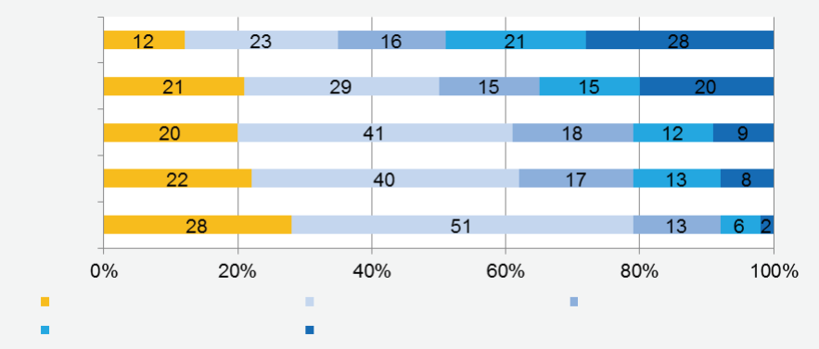
la angla
hispana
franca
germana
Komencanto (Antaŭ-A1)
Sendependa (B1)
Baza (A1)
Progresinta sendependa (B2)
Altnivela baza (A2)
itala
Figuro 1: Procento de lernantoj atingantaj ĉiun nivelon laŭ lingvo (mezumo laŭ kapabloj)

Krei eŭropan indikilon por lingvoj
Grava celo de la ESLC estas informi la kreadon de eŭropa indikilo pri lingvaj kompetentoj. Simpla anstataŭaĵo de tia indikilo povas esti akirita per mezumo de la proporcio de lernantoj atingantaj ĉiun nivelon en Legado, Aŭskultado kaj Skribo. Figuroj 2 kaj 3 donas superrigardon de eduka sistemo en unua kaj dua fremdlingvo uzante ĉi tiun indikilon. La "ESLC-mezumo" rilatas al la mezumo tra ĉiuj 16 partoprenantaj edukaj sistemoj (Vidu ankaŭ tabelon 2). La lernanto-atingopoentaroj estas bazitaj sur la mezumo de la tri kapabloj taksitaj en la ESLC. La provita fremda lingvo (EN - angla, FR - franca, DE - germana, IT - itala kaj ES - hispana) estas indikita inter krampoj.

Figuro 2: Unua fremda lingvo. Procento de lernantoj je ĉiu nivelo laŭ eduka sistemo uzante tutmondan mezumon de la 3 kapabloj
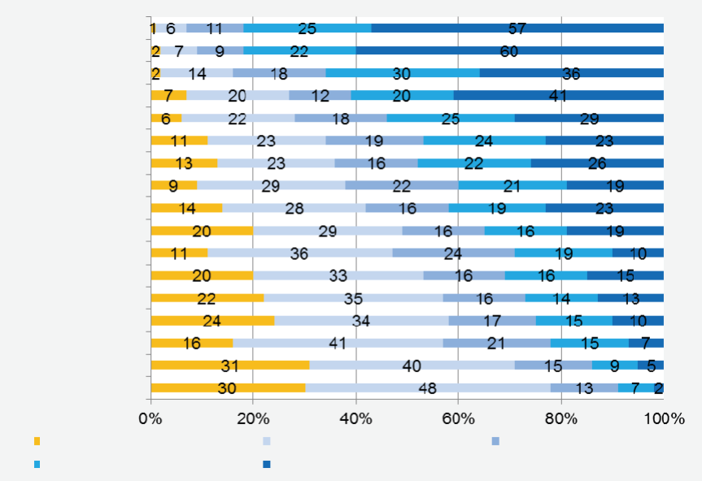
Figuro 3: Dua fremda lingvo. Procento de lernantoj je ĉiu nivelo laŭ eduka sistemo uzante tutmondan mezumon de la 3 kapabloj
Komencanto (Antaŭ-A1)
Sendependa (B1)
Baza (A1)
Progresinta sendependa (B2)
Altnivela baza (A2)
Belgio DE (FR)
Grekio (EN)
Kroatio (EN)
Slovenio (EN)
Estonio (EN)
Nederlando (EN)
ESLC Mezumo
Bulgario (EN)
Belgio FR (EN)
Portugalio (EN)
Hispanio (EN)
Pollando (EN)
Belgio NL (FR)
Francio (EN)
UK ENG (FR)
Malto (EN)
Svedio (EN)
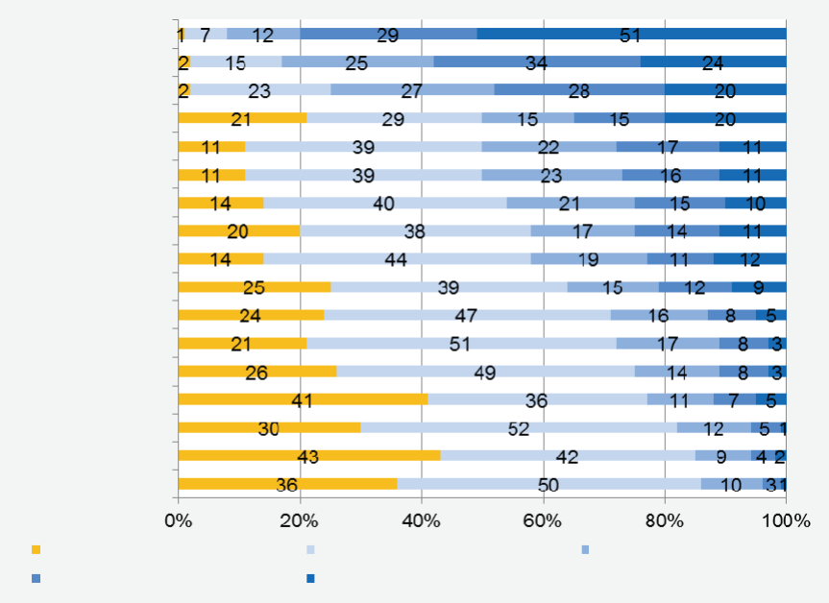
Komencanto (Antaŭ-A1)
Sendependa (B1)
Baza (A1)
Progresinta sendependa (B2)
Altnivela baza (A2)
Belgio DE (EN)
Grekio (FR)
Kroatio (DE)
Slovenio (DE)
Estonio (DE)
Nederlando (DE)
ESLC Mezumo
Bulgario (DE)
Belgio FR (DE)
Portugalio (FR)
Hispanio (FR)
Pollando (DE)
Belgio NL (EN)
Francio (ES)
UK ENG (DE)
Malto (IT)
Svedio (ES)
La edukaj sistemoj estas montritaj ordigitaj de pli malalta al pli alta, sur la principo ke pli alta rango indikas pli grandan proporcion de lernantoj atingantaj la sendependajn uzantnivelojn (B1 kaj B2), kaj pli malgranda proporcio atingantaj la nivelojn de baza uzanto (A1) aŭ komencanto. (antaŭ-A1).

Figuro 2 kaj 3 ilustras la relativan agadon de edukaj sistemoj uzante ĉi tiun simplan prokurilon de tutmonda agado. Ili ne estas celitaj kiel taŭga resumo de la rezultoj de ESLC. La sekva rondo de ESLC devus inkluzivi parolajn kapablojn kaj devus provizi bazon por pli ellaborita indikilo.

Trovoj: la kuntekstaj demandaroj
La kuntekstaj informoj kolektitaj per la demandaroj celas 'faciligi pli produktivan komparon de lingvopolitikoj, kaj lingvoinstrumetodoj.
inter Membro-Ŝtatoj, cele al identigi kaj kunhavigi bonajn praktikojn' . Tiel ĝi temigas tiujn kontekstajn faktorojn kiuj povas esti modifitaj per laŭcelaj edukaj politikoj, kiel ekzemple la aĝo ĉe kiu fremdlingva edukado komenciĝas, aŭ la trejnado de instruistoj. La ESLC mapas diferencojn ene de kaj inter edukaj sistemoj koncerne tri larĝajn politikajn areojn, kaj taksas kiuj el tiuj rilatas al diferencoj en lingvoscipovo. Aliaj faktoroj kiuj estas plejparte ekster la kontrolo de politiko kiel ekzemple ĝeneralaj demografiaj, sociaj, ekonomiaj kaj lingvaj kuntekstoj ne estas eksplicite diskutitaj en la fina raporto, kvankam datenoj pri sociekonomika statuso estas kolektitaj kaj estas haveblaj por analizo de edukaj sistemoj.

Ĝenerale lernantoj raportas sufiĉe fruan komencon de fremdlingva lernado (antaŭ aŭ dum bazinstruado) kaj plej ofte ili lernas du fremdlingvojn. Tamen, konsiderindaj diferencoj ankoraŭ troviĝas tra edukaj sistemoj en la preciza komenco de fremdlingva lernado, la nuna instrutempo kaj la nombro da lingvoj ofertitaj kaj lernitaj.
ƒ La rezultoj de la ESLC montras, ke pli frua komenco rilatas al pli alta scipovo en la testita fremda lingvo, same kiel lernado de pli granda nombro da fremdaj lingvoj kaj de antikvaj lingvoj.
Politiko ankaŭ aspiras krei lingvo-amikan vivmedion kaj lernadon, kie malsamaj lingvoj estas aŭdataj kaj vidataj, kie parolantoj de ĉiuj lingvoj sentas bonvenaj kaj lingvolernado estas kuraĝigita . Klaraj diferencoj inter edukaj sistemoj vidiĝas en la neformalaj lingvolernado ŝancoj haveblaj al lernantoj (kiel ekzemple la percepto de lernantoj de la scio de siaj gepatroj pri la fremdlingvo testita, individuaj vojaĝoj eksterlande, la uzo de dublado aŭ subtekstoj en la amaskomunikilaro, kaj la lernantoj. ' eksponiĝo al la lingvo per tradiciaj kaj novaj amaskomunikiloj).
ƒ Pozitiva rilato estas observita inter scipovo en la testita lingvo kaj la percepto de la lernantoj pri la scio de siaj gepatroj pri tiu lingvo, kaj ilia eksponiĝo al kaj uzo de la testita lingvo per tradiciaj kaj novaj amaskomunikiloj.

Diferencoj troviĝas en la grado de lingvospecialiĝo de lernejoj, la havebleco de TIC-instalaĵoj, la nombro da gastinstruistoj el eksterlando kaj provizaĵoj por lernantoj kun enmigrinta fono. Tamen, interŝanĝaj vizitoj por lernantoj, kaj partopreno en lernejlingvaj projektoj montras relative malaltan okupadon kaj la plej multaj aspektoj koncerne klasĉambran praktikon montras relative malpli varion trans edukaj sistemoj (kiel ekzemple la uzo de TIC por fremdlingva lernado kaj instruado, la relativa emfazo. instruistoj metas sur apartajn kapablojn aŭ kompetentecojn, emfazon sur similecoj inter lingvoj, kaj la sintenoj de lernantoj al sia fremdlingva studado, ĝia utileco kaj malfacileco). Nur la kvanto de fremda lingvo parolata en lecionoj montras klarajn diferencojn inter edukaj sistemoj.
ƒ Lernantoj, kiuj trovas lernadon de la lingvo utila, tendencas atingi pli altajn nivelojn de fremdlingva scipovo kaj lernantoj, kiuj trovas lernadon de la lingvo malfacila, pli malaltajn nivelojn de fremdlingva scipovo. Ankaŭ pli granda uzo de la fremda lingvo en lecionoj de kaj instruistoj kaj lernantoj montras pozitivan rilaton kun lingva scipovo. Ĝenerale, diferencoj en lingvospecialiĝo, gastiga personaro de aliaj lingvokomunumoj, kaj provizoj por enmigrintaj lernantoj montras neniun klaran rilaton kun fremdlingva scipovo.

Plibonigi la kvaliton de komenca instruista edukado kaj certigi ke ĉiuj praktikantaj instruistoj partoprenas en kontinua profesia evoluo estis identigitaj kiel ŝlosila faktoro por certigi la kvaliton de lerneja edukado ĝenerale. Ĝenerale, la plej multaj lingvoinstruistoj estas bone kvalifikitaj, estas edukitaj al alta nivelo, havas plenan atestadon kaj estas specialigitaj pri instruado de lingvoj. Ankaŭ relative malmulte da vario estis trovita inter edukaj sistemoj koncerne enlernejajn instruadlokigojn kaj instrusperton eĉ se diferencoj ekzistas en la nombro da malsamaj lingvoj instruitaj instruistoj. Ĝenerale, trans edukaj sistemoj nur malgranda proporcio de instruistoj partoprenis en interŝanĝaj vizitoj, malgraŭ la havebleco de financado por tiaj vizitoj en kelkaj edukaj sistemoj. Ni ja trovis konsiderindajn diferencojn inter edukaj sistemoj en manko de instruistoj kaj en la uzo de kaj ricevita trejnado en la CEFR, kaj, malpligrade, en lingva biletujo; la reala uzo de biletujo ŝajnas sufiĉe malalta. Koncerne kontinuan profesian evoluon, malgraŭ klaraj diferencoj trovitaj en la organizo de daŭra trejnado (kiel ekzemple financaj instigoj, kiam instruistoj povas partopreni trejnadon kaj la reĝimon de trejnado), raportita partopreno en kaj fokuso de daŭra trejnado montras malpli varion trans edukaj sistemoj.
ƒ La malsamaj indeksoj rilataj al komenca kaj daŭra instruista edukado montras malmulte da rilato al lingvoscio. Por multaj indicoj tiu manko de rilato povas esti atribuita al manko de diferencoj ene de edukaj sistemoj. Por aliaj tamen, kiel ekzemple la uzo de kaj ricevita trejnado en la CEFR, konsiderindaj politikaj diferencoj estis trovitaj, kaj tamen tiuj diferencoj ne respondecas pri diferencoj en lingvoscipovo.

Defioj por lingvolernado en Eŭropo
La rezultoj de la Enketo reliefigas defiojn, kiujn la Membro-Ŝtatoj kaj EU devas trakti por plibonigi lingvajn kompetentecojn en Eŭropo:

1. Lingvaj kompetentoj ankoraŭ devas esti signife plibonigitaj, kaj edukaj sistemoj devas plifortigi siajn klopodojn por prepari ĉiujn lernantojn por plua edukado kaj la labormerkato. La interŝanĝo de bonaj praktikoj ene de la Malferma Metodo de Kunordigo konsistigos unu el la ĉefaj iloj por atingi la celon de Barcelono instrui kaj regi almenaŭ du fremdajn lingvojn ekde tre frua aĝo.

2. Lingvaj politikoj devus trakti la kreadon de lingvo-amikaj vivmedioj kaj lernomedioj en kaj ekster lernejoj kaj aliaj edukaj institucioj. Lingvaj politikoj devus antaŭenigi neformalajn lernŝancojn ekster la lernejo, kaj konsideri la eksponiĝon al lingvo per tradiciaj kaj novaj amaskomunikiloj, inkluzive de la efikoj de uzado de dublado aŭ subtekstoj en televido kaj kinejoj. Ĝenerale, lingva politiko devus subteni ke homoj ĝenerale, kaj junuloj precipe, sentas sin kapablaj je lingvolernado kaj vidu ĝin kiel utila.

3. La vasta gamo de kapablo inter Membro-Ŝtatoj pri lingvaj kompetentecoj indikas la riĉan potencialon por kunula lernado en lingvopolitiko kaj lernado. La Enketo substrekas, ke tiuj edukaj sistemoj povas fari pozitivan diferencon kun frua komenco de fremdlingva lernado, pliigi la nombron de fremdaj lingvoj lernitaj kaj antaŭenigi metodojn ebligante al lernantoj kaj instruistoj uzi fremdajn lingvojn por signifa komunikado en lecionoj.

4. La graveco de la angla lingvo kiel baza kapablo kaj kiel ilo por dungebleco kaj profesia evoluo postulas konkretajn agojn por plue plibonigi kompetentecojn en ĉi tiu lingvo.

5. Kvankam ĉiuj lingvoj ne egale gravas ĉe la eniro al la labormerkato, la lingva diverseco restas esence grava por kultura kaj persona evoluo. Tial, la bezono plibonigi lingvajn kapablojn por dungebleco en tutmondigita mondo devas esti kombinita kun la promocio de lingva diverseco kaj interkultura dialogo.

Komunikado de la Komisiono al la Konsilio de la 13-a de aprilo 2007 titolita "Kadro por la eŭropa enketo pri lingvaj kompetentoj" [COM (2007) 184 finalo – Ne publikigita en la Oficiala Revuo]
Barcelona Eŭropa Konsilio 15 kaj 16 marto 2002: Konkludoj de la Prezidanteco. Barcelono.
Komunikado de la Komisiono de la 1-a de aŭgusto 2005 - La Eŭropa Indikilo de Lingva Kompetenteco [COM(2005) 356 finalo - Ne publikigita en la Oficiala Revuo]
Komuna Eŭropa Referenckadro por Lingvoj: Lernado, Instruado, Takso. Kembriĝo: Cambridge University Press
Komunikado de la Komisiono al la Eŭropa Parlamento kaj la Konsilio: La Eŭropa Indikilo de Lingva Kompetenteco. COM(2005) 356 finalo. 5. Bruselo.
Lingvo-Instruado: En la spoto. Prenite de http://ec.europa.eu/education/languages/language-teaching/doc24_en.htm

